Министерство науки и высшего образования Российской Федерации Федеральное государственное автономное учреждение высшего образования «Пермский национальный исследовательский политехнический университет»

ПНИПУ

**Лабораторная работа  
“Перегруженная функция”**

Выполнил:   
студент группы РИС-23-1б   
Сингур Иван Сергеевич

Проверила:   
доцент кафедры ИТАС   
О.А. Полякова

Пермь, 2024 г.

**«Написать перегруженные функции и основную программу, которая их вызывает для а)** **массива целых чисел находит количество отрицательных элементов»**

**Условие:** Написать перегруженные функции и основную программу, которая их вызывает для а) массива целых чисел находит количество отрицательных элементов

**Анализ задачи:**

1. Общая структура программы состоит из двух функций - функции otric, которая считает количество отрицательных элементов в массиве, и функции main, которая выводит на экран сгенерированный массив и вызывает функцию otric.
2. Функция otric принимает два параметра: указатель на массив целых чисел и сумму отрицательных элементов. Внутри функции происходит итерация по массиву с помощью цикла for, в котором проверяется каждый элемент на отрицательность. Если элемент отрицательный, счетчик sum увеличивается на 1. Функция возвращает сумму отрицательных элементов.
3. Функция main объявляет массив целых чисел a с размером N и заполняет его случайными значениями в диапазоне от -50 до 50. Затем происходит вывод элементов массива на экран и вызов функции otric для подсчета количества отрицательных элементов. Результат выводится на экран.

**Блок-схема:**

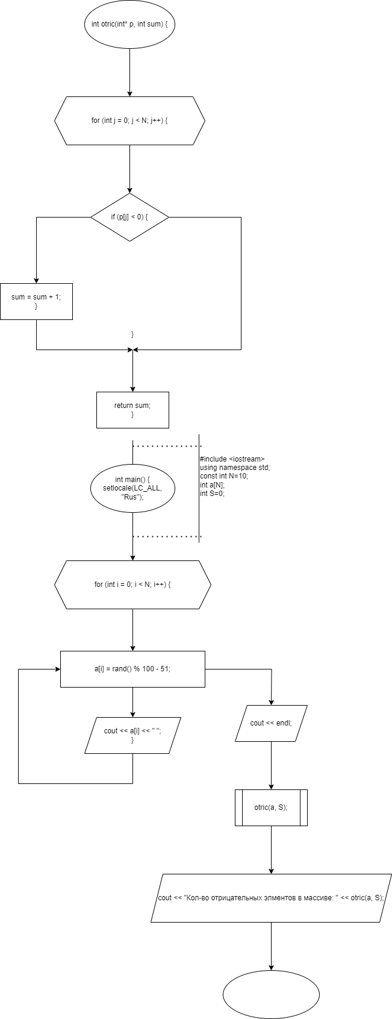

**Код на языке C++:**

#include <iostream>

using namespace std;

const int N=10;

int otric(int* p, int sum) {

for (int j = 0; j < N; j++) {

if (p[j] < 0) {

sum = sum + 1;

}

}

return sum;

}

int main() {

setlocale(LC_ALL, "Rus");

int a[N];

for (int i = 0; i < N; i++) {

a[i] = rand() % 100 - 51;

cout << a[i] << " ";

}

cout << endl;

int S=0;

otric(a, S);

cout << "Кол-во отрицательных элментов в массиве: " << otric(a, S);

return 0;

}

**Работа программы:**

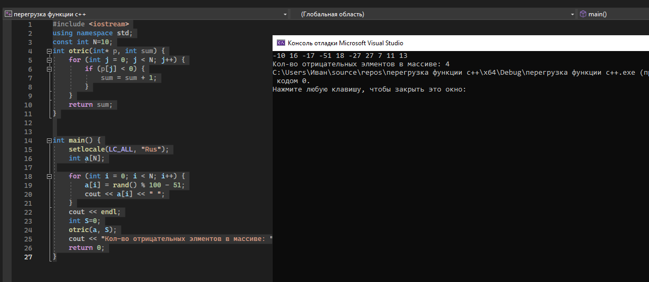

**Cкрины из гита:**

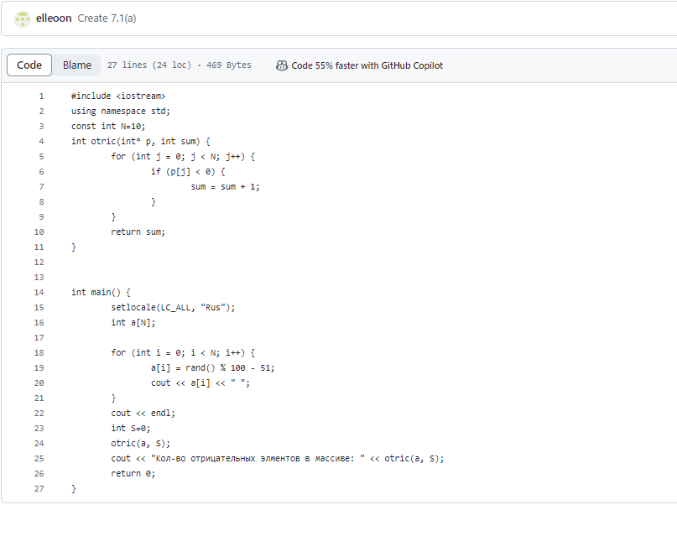

**Ссылка на гит:**

<https://github.com/elleoon/pnipu1>

**Вывод:** Задача была выполнена. Всё получилось.